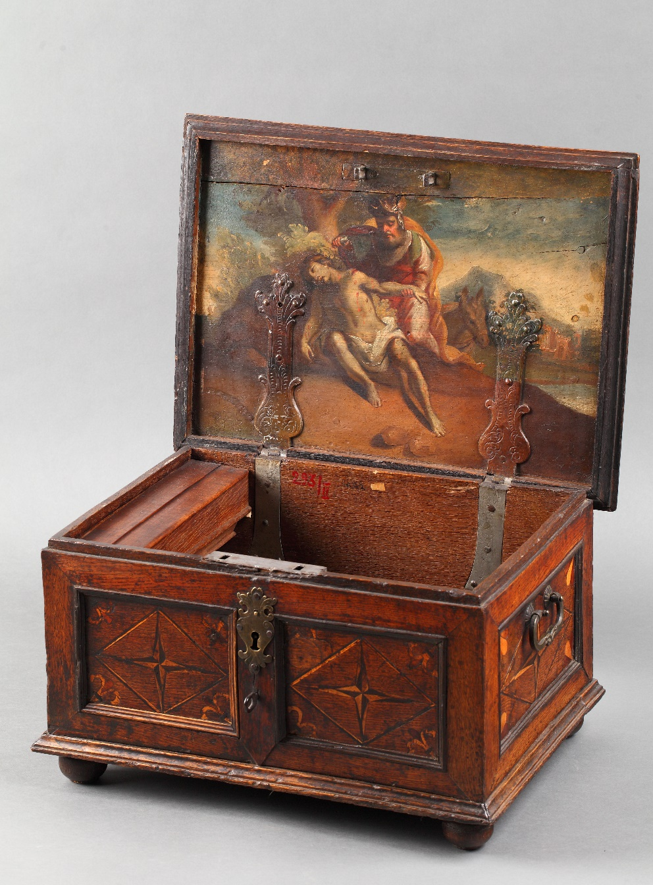

Tytuł: Lada cechu chirurgów
Autor: nieznany
Miejsce wykonania: Kraków
Data wykonania: koniec XVII wieku
Materiał: drewno, metal, farba olejna
Technika: intarsja, malowanie, kucie
Własność: Muzeum Krakowa
Lada to skrzynia cechowa.
W ladzie trzymano cenne rzeczy.
Lada była zamykana na klucz.

Lada należała do cechu.
Cech to grupa rzemieślników robiących podobne rzeczy.
Ta lada należała do cechu chirurgów.
Chirurdzy to lekarze którzy robią operacje.

Ta lada zrobiona jest z drewna i metalu.
Lada ma kolorowe dekoracje.

Autorzy tekstów: Jurek Łobaza, Anna Jeżowska-Siwek.
Korekta tekstów: Katarzyna Bury, Elżbieta Lang, Witold Turdza.
Teksty napisano w Muzeum Krakowa w 2021 roku.

Ten tekst dofinansowano ze środków Ministra Kultury, Dziedzictwa Narodowego
i Sportu pochodzących z Funduszu Promocji Kultury.
Minister przekazał Muzeum Krakowa pieniądze, żeby zapłacić autorom tekstu.

